الأستاذ:حمزة محمد | المدة:ساعتين | الإختبار الأول في مادة الرياضيات19 /2018 |  |  |  |  | $$\frac{}{60}$$
اللقب: | الاسم: | القسم: 2 متوسط | متوسطة عيسى الصحبي
التمرين الأول:تمعن جيدا ثم اختر الإجابة الصحيحة(3 نقاط)
السؤال | A | B | C | العلامة
تعطى الأولوية في حساب سلسلة عمليات دون أقواس | الجمع و الطرح | الضرب و القسمة | الجمع و الضرب
القطران في المربع | متناصفان و متقايسان فقط | متعامدان و متقايسان فقط | متعامدان و متناصفان و متقايسان
ما هو الكسر الأصغر من 1؟ | $$\frac{5}{1}$$ | $$\frac{1.02}{0.95}$$ | $$\frac{171}{172}$$
ما هو الشكل الذي يقبل مركز تناظر؟ | دائرة | قوس | مثلث
أكمل الحصر المناسب -5 <……< -1 | -5.5 | -4.9 | -0.9
القيمة القربة إلى 0.01 بالزيادة للعدد 7.921 | 7.92 | 8 | 7.93
التمرين الثاني : (3.5 نقاط)
أرسم معلما متعامدا ومتجانسا مبدؤه النقطة O
1- علم النقاط (4+; 1+ )A ، (2 ; 0- )B ، (4 -; 1+ )C
2- أوجد احداثيي النقطة D ثم علمها حتى يكون الرباعي ABCD معينا
3- N هي نقطة تقاطع القطرين [AC] ، [BD] - أوجد احداثيي N و ماذا تمثل بالنسبة للمعين ABCD ؟
العلامة | الإجابة
 | وحدة المعلم مربع واحد
التمرين الثالث: (3.5نقاط)
قال صالح:إذا أردتم معرفة العلامة التي تحصلت عليها في استجواب الرياضيات عليكم بإنجاز سلسلة العمليات التالية:
$$\left[\left(3-1.5\right)×\left(7÷2\right)\right]+3.75$$
قالت مريم: أما العلامة التي تحصلت عليها أنا فهي الرقم الذي يقبل مركز تناظر من بين الأرقام التالية: 2 ;4 ; 6 ;8 ;9
- ابحث عن علامتي صالح و مريم ، مبررا اختيارك بالنسبة لمريم
- ماهي القيمة المقربة إلى 0.1 و 0.01 بالزيادة لحاصل قسمة علامة صالح على علامة مريم ؟
العلامة | الإجابة
اقلب الورقة | .  ................................................................................................................................................................................................................  .................................................................................................................................................................................................................  .................................................................................................................................................................................................................  .................................................................................................................................................................................................................  .................................................................................................................................................................................................................  .................................................................................................................................................................................................................  .................................................................................................................................................................................................................  ...................................................................................................................................................................................................
Belhocine : https://prof27math.weebly.com /
التمرين الرابع: (2 نقاط)
- علم على مستقيم مدرج النقطتين:F(+5) ;E(-3)
- ما هي المسافة بين النقطتين E و F؟
- عين على المستقيم المدرج النقطة G منتصف القطعة [FE]، و ما هي فاصلتها؟
- عين النقطةD التي فاصلتها هي معاكس فاصلة النقطة G.
العلامة | الإجابة
.................................................................................................................................................................................................................

.................................................................................................................................................................................................................

.................................................................................................................................................................................................................

................................................................................................................................................................................................................
0

الوضعية الإدماجية: (8 نقاط)
أراد ثلاثة إخوة جمع مبلغ من المال للوالدين من أجل قضاء مناسك العمرة، فساهم الأول $\frac{1}{3}$ من المبلغ و قدم الثاني $\frac{1}{6}$ فيما قدم الثالث $\frac{5}{12}$ من المبلغ.
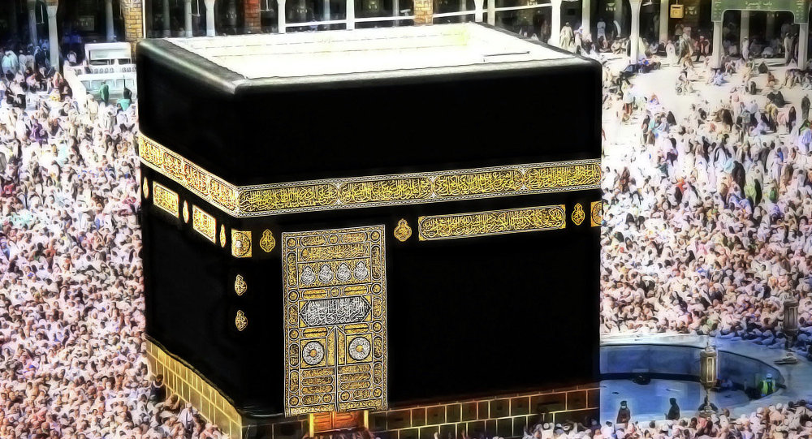
الجزء الأول:
- من هو صاحب أكبر مساهمة وصاحب أقل مساهمة؟علل
- عبر بكسر عن مجموع ما قدمه الإخوة الثلاثة و هل كان كافيا؟
الجزء الثاني:
المبلغ المستحق لأداء العمرة هو 300000DA، فقررت الأخت المشاركة بمبلغ رمزي، ما هو الكسر الذي يمثل مساهمة الأخت؟
- ما هي الحصة النقدية التي قدمها كل واحد من الإخوة و كم كانت حصة الأخت؟
طلبت الأخت من والدتها أن تحضر لها هدية من مكة،فكان شكل علبتها كالتالي ،قم بإنشاء نظير له بالنسبة للنقطة O
العلامة | الإجابة
.................................................................................................................................................................................................................

.................................................................................................................................................................................................................

.................................................................................................................................................................................................................

................................................................................................................................................................................................................

................................................................................................................................................................................................................

...............................................................................................................................................................................................................

................................................................................................................................................................................................................

................................................................................................................................................................................................................

...............................................................................................................................................................................................................

...............................................................................................................................................................................................................

...............................................................................................................................................................................................................

...............................................................................................................................................................................................................

...............................................................................................................................................................................................................
O

يمكن استعمال الآلة الحاسبة

الأستاذ:حمزة محمد | تصحيح الإختبار الأول في مادة الرياضيات19 /2018 |  |  |  |  |  | $$\frac{}{60}$$
اللقب: | الاسم: | القسم: 2 متوسط | متوسطة عيسى الصحبي
التمرين الأول:تمعن جيدا ثم اختر الإجابة الصحيحة(3 نقاط)
السؤال | A | B | C | العلامة
تعطى الأولوية في حساب سلسلة عمليات دون أقواس | الجمع و الطرح | الضرب و القسمة x | الجمع و الضرب | ^{0.5}
القطران في المربع | متناصفان و متقايسان فقط | متعامدان و متقايسان فقط | متعامدان و متناصفان و متقايسان x | 0.5
ما هو الكسر الأصغر من 1؟ | $$\frac{5}{1}$$ | $$\frac{1.02}{0.95}$$ | $$x\frac{171}{172}$$ | 0.5
ما هو الشكل الذي يقبل مركز تناظر؟ | دائرة x | قوس | مثلث | 0.5
أكمل الحصر المناسب -5 <……< -1 | -5.5 | -4.9 x | -0.9 | 0.5
القيمة القربة إلى 0.01 بالزيادة للعدد 7.921 | 7.92 | 8 | 7.93 x | 0.5
التمرين الثاني : (3.5 نقاط)
العلامة | الإجابة  _{X}A  _{X}B  _{X}C  _{X}D  _{X}N
0.5x4  01  0.5 | وحدة المعلم مربع واحد  (0; 4+ )D  (0; 1+ )N  تمثل N مركز تناظر المعين  _{X}D
التمرين الثالث: (3.5 نقاط)
العلامة | الإجابة
01  01  0.5  0.5  0.5 | علامة صالح هي 9  علامة مريم هي 8 لأن 8 يقبل مركز تناظر إذا أدرناه نصف دورة لا يتغير شكل الرقم  $\frac{8}{9}$≈0.88888888  القيمة المقربة إلى 0.1 بالزيادة هي : 0.9  القيمة المقربة إلى 0.01 بالزيادة هي : 0.89
التمرين الرابع: (2 نقاط)
العلامة | الإجابة
0.5  0.25x2  0.25x4 | المسافة بين E و F هي 8 وحدات  G=(+1) D=(-1)  F G D E  .  0

Belhocine : https://prof27math.weebly.com /
الوضعية الإدماجية: (8 نقاط)
العلامة | الإجابة
الجزء الأول:
.
$\frac{4}{12}$ > $\frac{2}{12}$ < $\frac{5}{12}$ المقارنة بعد توحيد المقامات
الابن الثالث هو صاحب أكبر مساهمة و الثاني هو الأقل.
$\frac{4}{12}$ + $\frac{2}{12}$ = $\frac{11}{12}$ + $\frac{5}{12}$ الجمع بعد توحيد المقامات
الجزء الثاني:
$\frac{1}{12}$ = $\frac{11}{12}$ -$\frac{12}{12}$
...............................................................................................................................................................................................................
حصة الأول هي 100000 DA = 100000 $\frac{1}{3}$ x 300000
................................................................................................................................................................................................................
حصة الأول هي 50000 DA = 50000 $\frac{1}{6}$ x 300000
................................................................................................................................................................................................................
حصة الأول هي 125000 DA = 125000 $\frac{5}{12}$ x 300000
...............................................................................................................................................................................................................
حصة الأخت هي 25000 DA = 25000 $\frac{1}{12}$ x 300000
...............................................................................................................................................................................................................
يمكن حساب حصة الأخت بجمع حصص الإخوة الثلاث و طرحها من المبلغ الكلي
O

شبكة التقويم
العلامة |  | التنقيط | المؤشرات | المعيار | السؤال | المسألة
مجموع | مجزأة
1.25 | 0.5 | 0.25 إن وفق في مؤشر 0.5إن وفق في مؤشرين | -العمليات على الكسور  -العمليات على الأعداد الطبيعية | م1 | 1 | ج1
 | 0.75 | إن وفق في مؤشر 0.25  0.75إن وفق في مؤشرين | -توحيد المقامات  -مقارنة 3 كسور | م2
1.25 | 0.5 | 0.25 إن وفق في مؤشر 0.5إن وفق في مؤشرين | -العمليات على الكسور  -العمليات على الأعداد الطبيعية | م1 | 2
 | 0.75 | إن وفق في مؤشر 0.25  0.75إن وفق في مؤشرين | -جمع 3 كسور  -طرح كسرين | م2
1.25 | 0.5 | 0.25إن وفق في مؤشر 0.5إن وفق في مؤشرين | -العمليات على الكسور  -العمليات على الأعداد الطبيعية | م1 | 1 | ج2
 | 0.75 | 0.25إن وفق في مؤشر 0.75إن وفق في مؤشرين | -طرح كسرين  -الجمع و الطرح في سلسلة | م2
1. 5 | 0.5 | 0.25إن وفق في مؤشر 0.5إن وفق في مؤشرين | -العمليات على الكسور  -العمليات على الأعداد الطبيعية | م1 | 2
 | 1 | 0. 5وفق في مؤشر  1إن وفق في مؤشرين | -ضرب كسرين  -سلسلة عمليات دون أقواس | م2
1.75 | 0.5 | 0.5إن وفق في مؤشر | -التناظر المركزي | م1 | 3
 | 1.25 | إن وفق في مؤشر 1.25 | -إنشاء نظير شكل بالنسبة إلى نقطة | م2
1 | 0.5 | 0.25إن وفق في مؤشر  0.5 إن وفق في مؤشرين | - التسلسل المنطقي  - معقولية النتائج  - احترام وحدات القياس | م3 | كل المسألة
 | 0.5 | 0.25إن وفق في مؤشر  0.5 إن وفق في مؤشرين | - المقروئية  - عدم التشطيب | م4
م1:التفسير السليم للوضعية ، م2:الاستعمال السليم للأدوات الرياضية، م3:انسجام الإجابة ، م4: الإتقان

Belhocine : https://prof27math.weebly.com /

